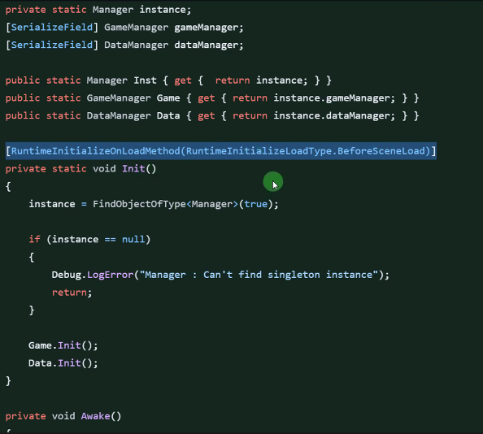

씬을 로딩하기 전에 바로 호출할 수 있도록 해주는 함수. 이를 통해 게임메니저 싱글톤을 바로 사용할 수 있도록 도와줄 수 있다.

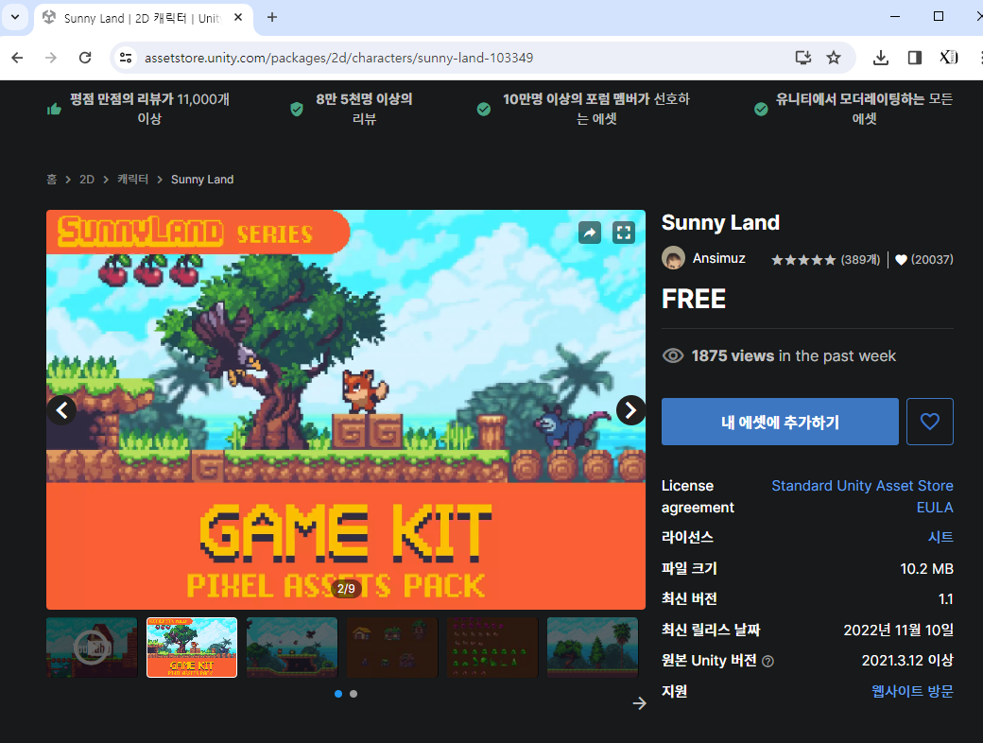

Asset구매시 License부분에 대하여 잘 숙지해야 되는 것이 중요하다.

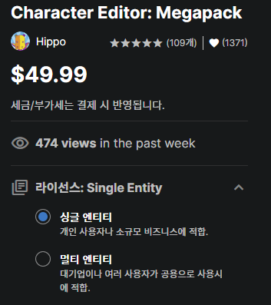구매중 싱글 엔티티, 멀티 엔티티등 한명당 하나/ 한 에셋으로 여러명 공유가능으로 상품이 나누어져 있을 수도 있다.

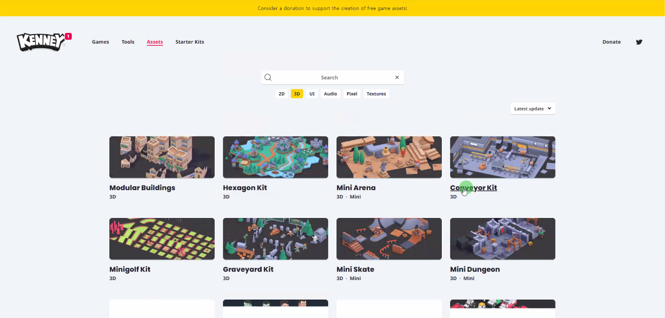

무료 에셋 베포 사이트도 많이 사용하면 좋다.

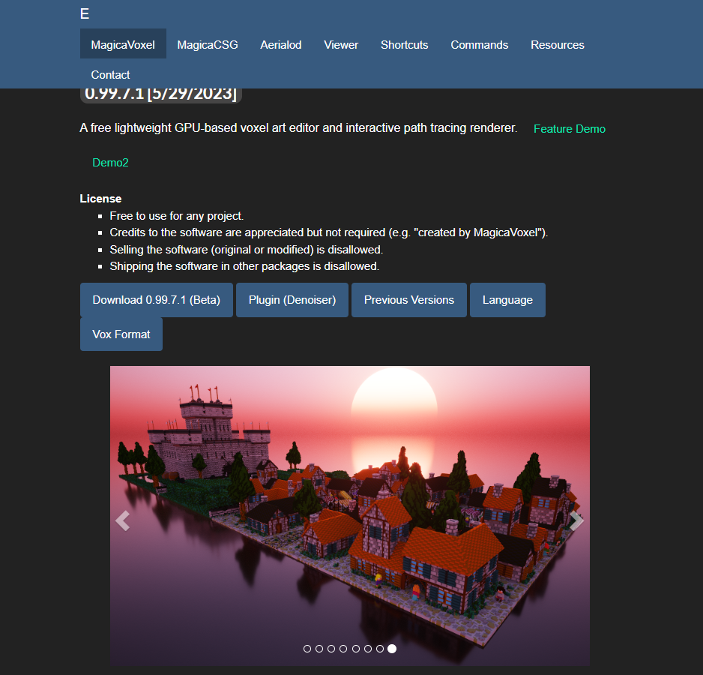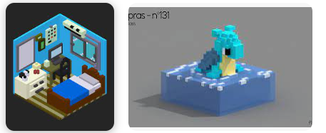

매직카 복셀 MagicaVoxel을 이용해 자신이 원하는 픽셀, 3D픽셀 스프라이트를 만들어 사용할 수도 있다.

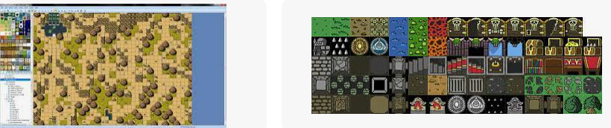

타일맵 : 맵구성이 타일의 종류만 있다면 여러 유형의 타일만 만들고 이를 조합하는 방식으로 맵을 만드는 방식

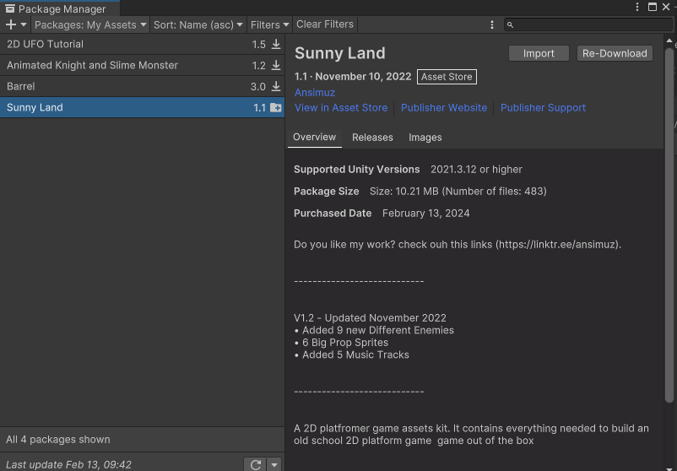

에셋을 다운로드 했다면 PackageManager에서 import할 수 있다.

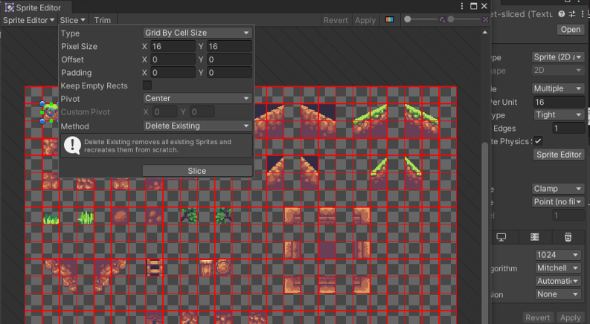

처음 타일맵을 받았다면 slice를 pixel size로 나누어 slice하면 된다. (이는 아트팀이 지정한 픽셀크기로 자른다.)

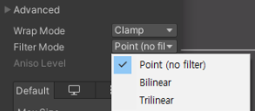

픽셀단위로 만들어져 있기에 point로 설정하는 것을 권장

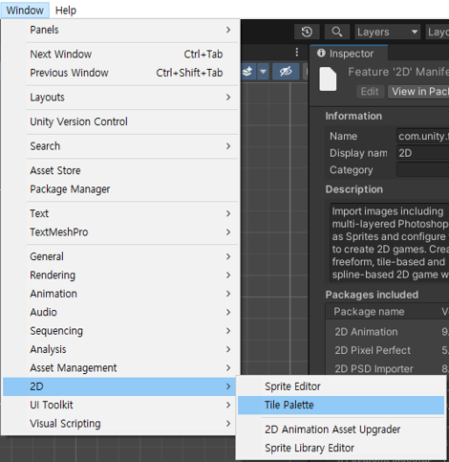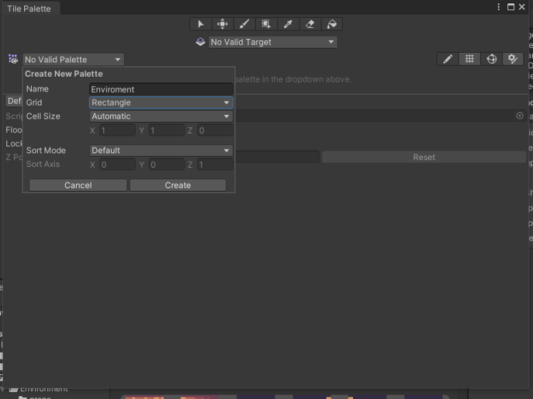

Tile Pallet에 slice한 타일 맵을 올리면

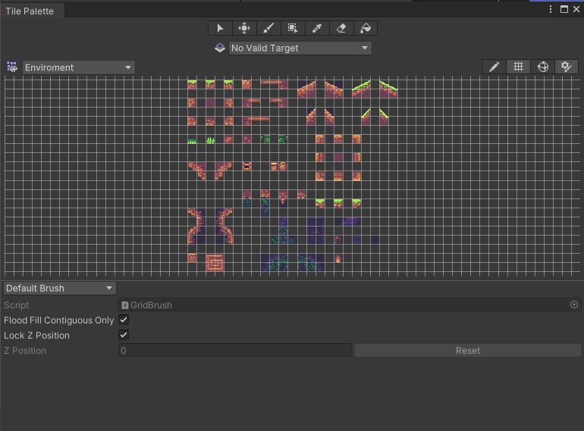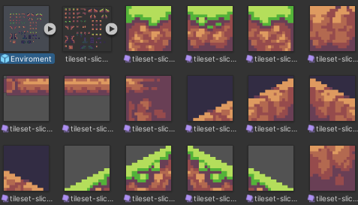

TileSet를 만들어준다.

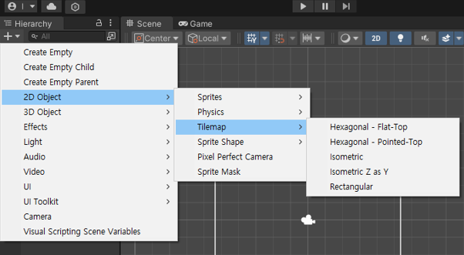이후 2D Object -> TileMap를 플랫폼을 만들 수 있다.

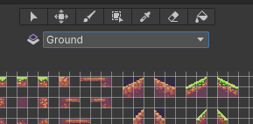

만들었다면 Tile Pallet에 이처럼 어디에 그릴지가 나온다.

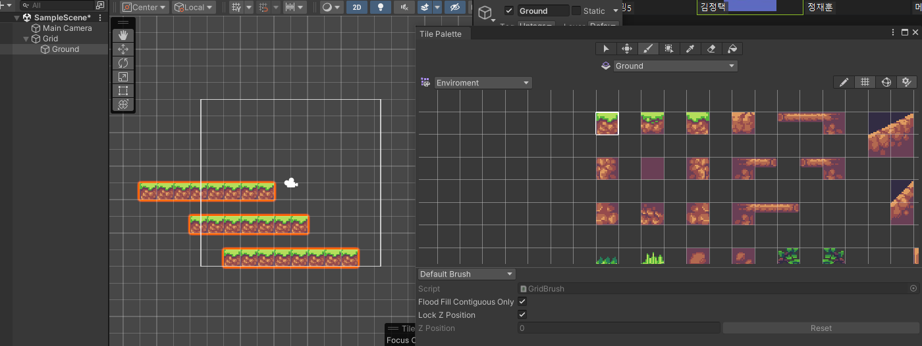

원하는 타일을 선택후 마우스로 드래그해서 맵을 그릴 수 있으며, shift + 마우스로 지울 수도 있다.

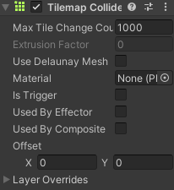

타일에 대해서는 TileMap collider를 추가해주면 collider가 생성된다.

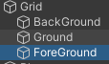

만약 충돌하면 안되는 배경 같은 Tile이 있다면 따로 Tile을 만들어 넣어주면 된다.

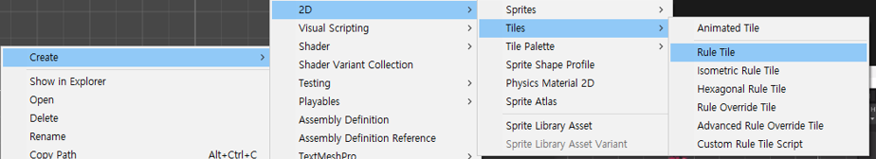

룰타일을 만들고 룰을 따르는 타일맵을 자동으로 그어지게 만드는 타일을 만들 수도 있다.

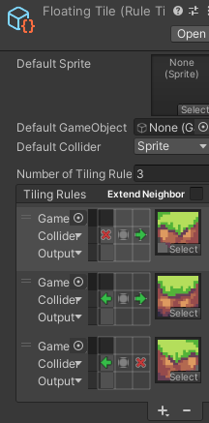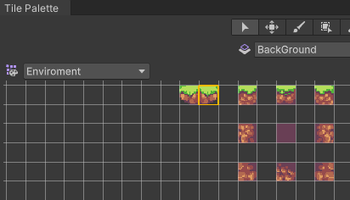

이후 룰을 성정하고 타일멥에 넣어주면 이를 선택하고 사용하기 쉽게 만들어 준다.

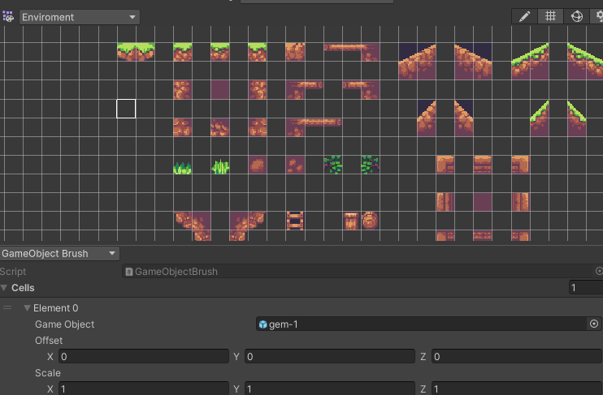

GameObject Brush를 사용하여 Prefab를 타일단위로 놓을수 있도록 도와줄 수도 있다.

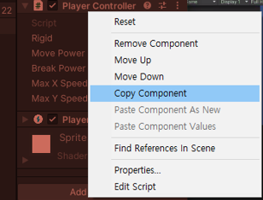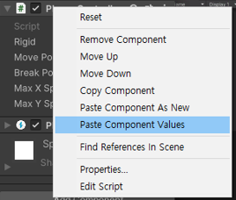

이렇게 하면 테스트중 마음에 든 수치를 바로 넣을 수 있다.

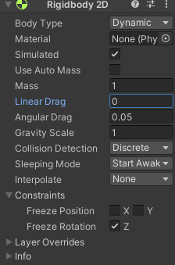Drag로 공기저항등을 설정할 수 있지만 게임에서는 제어하는 것이 더 좋기에 0으로 설정하는 것을 추천

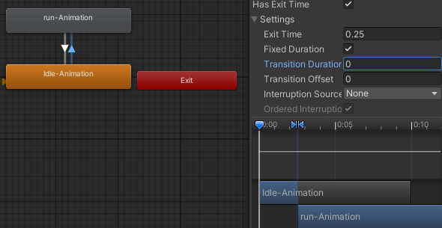

2D에서는 즉시 바뀌는 것이 더 자연스럽기에 duration을 0으로 설정한다.

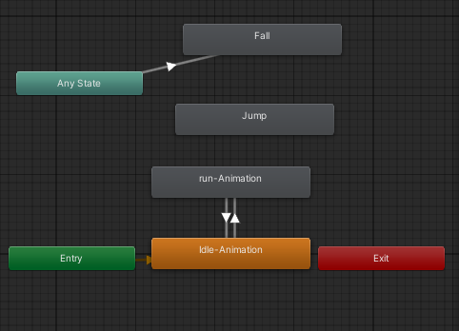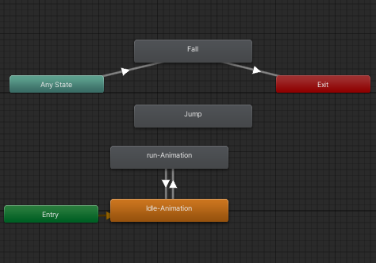

어떤상황이라도 어떤 애니메이션을 취할떄는 Any State와 연결하면 된다.

또한 Exit를 하게된다면 Extry로 다시 돌아오는 것을 이요하면 된다.

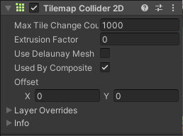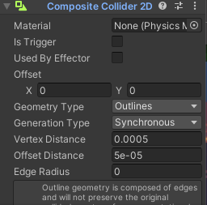

만약 캐릭터가 타일에 통통튄다면 이는 타일 하나마다 콜라이더가 적용되어 그런것이기에 tile에 CompositCollider를 추가하고 TilemapCollider에 Used By Composite를 체크해주면 콜라이더를 연결하여 해결이 된다.